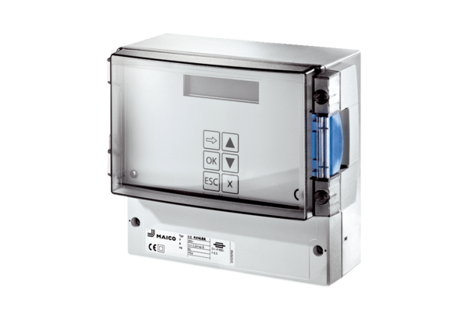Systém regulace teploty EAT ECObsah dodávky: 1 kusSortiment: E
Typové číslo: 0157.0113Výrobce: MAICO

